Lekcja 1

Subject: Test Unit 4.
Sprawdzenie wiadomości z rozdziału 4.

UWAGA! Poniższy test należy odesłać na adres e-mail.

Rozwiązujemy TEST (dokument oraz nagrania do zadań zamieszczone w folderze).
*Nie musisz drukować testu; możesz wysłać go w formie zdjęcia lub odpowiedzi w treści wiadomości e-mail.

Lekcja 2

Subject: There is a TV. My room - vocabulary studying.

Otwieramy książki na str. 58.

Przepisujemy do zeszytu słówka z zadania 1:
W razie wątpliwości co do wymowy poszczególnych słówek: www.diki.pl

BED - łóżko [bed]
BOOKSHELF - regał na książki [bukszelf]
CARPET - dywan/wykładzina [karpet]
CHEST OF DRAWERS - komoda [czest ow dżrołerz]
CURTAINS - zasłonki [kertynz]
LAMP - lampa [lemp]
MIRROR - lustro [myrer]
RUG - dywanik (mały) [rag]
WALL - ściana [łol]
WARDROBE - szafa (duża, na ubrania) [łordżrołb]

Wykonujemy ćwiczenie 3 str. 26 (zeszyt ćwiczeń).

Uczmy się słówek.

Lekcja 3

Subject: Prepositions of place.
Przyimki miejsca.

Przepisujemy lub drukujemy i przyklejamy do zeszytu:
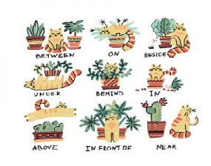

BETWEEN - pomiędzy [bitłin]
ON - na [on]
BESIDE - obok [bisajd]
UNDER - pod [ander]
BEHIND - za [bihajnd]
IN - w [yn]
ABOVE - powyżej/nad [ebaw]
IN FRONT OF - przed [yn frant ow]
NEAR - obok/niedaleko [nir]

Wykonujemy zadanie 1 str. 59 (książka).

Wykonujemy ćwiczenie 4 str. 26 (zeszyt ćwiczeń).

Uczymy się słówek.

